湖南省（湘西州）国有资产资源

交易平台

国有资产操作手册

（竞买人）

目录

第1章 办理CA 数字证书 4

第2章 用户注册完善资料 6

第3章 网上交易 1

第4章 成交确认书签章（受让方） 10

第5章 合同签章（受让方） 12

# 办理CA 数字证书

#### 湖南省交易中心关于免费更新湖南省公共资源市场交易主体 CA证书和电子签章的提示

各市场交易主体：  
        为落实7月底实现全省交易平台“六统一”的要求，确保平台安全运行。从7月31日开始，湖南省公共资源交易领域已对接湖南省 CA 证书与电子签章资源共享平台的交易系统将不再支持没有按照国家标准的《信息安全技术-安全电子签章密码技术规范》(GB/T 38540-2020)制作的电子印章和CA 证书。如果您所持有的CA证书与电子签章不符合上述国家标准，请联系之前办理的CA认证机构进行免费替换符合国家标准的CA证书和电子签章。为方便各市场主体替换CA证书，经与各入驻平台的CA证书机构同意，以下CA机构也可进行证书的免费替换。  
可办理、免费替换CA认证机构名单及联系方式:  
北京数字认证股份有限公司  
联系电话：4009197888  
办理地址：[https://online.bjca.org.cn/#/index?channelId=PT13TTBBRE13QVRN](https://online.bjca.org.cn/" \l "/index?channelId=PT13TTBBRE13QVRN)  
湖南省数字认证服务中心有限公司  
联系电话：4006682666 0743-8523032  
办理地址：<http://www.hunca.com.cn/>  
北京安证通信息科技股份有限公司  
联系电话：4008719666  
办理地址：[https://esbmp.easysign.cn/umsp/outReg...](https://esbmp.easysign.cn/umsp/outReg?projectId=PcFdf000688)  
金润方舟科技股份有限公司  
联系电话：073189938899

办理地址：[http://onlineca.jinrunsoft.com/UserOrder/Default/Index...](http://onlineca.jinrunsoft.com/UserOrder/Default/Index?p=RjgyOEJBNjY0QkJCQTU2Rg==)

江苏翔晟信息技术股份有限公司  
联系电话：073185657140  
办理地址：[http://www.share-sun.com/xsapplyhn...](http://www.share-sun.com/xsapplyhn/admin/login.aspx?unitname=HuNanJYZX1)  
江苏智慧数字认证有限公司  
联系电话：4008238788  
办理地址：<http://www.smartcert.cn/>  
上海市数字证书认证中心有限公司  
联系电话：18153788206  
办理地址：<https://ca.hnzhensheng.com/applyCert>  
天津数字认证有限公司  
联系电话：4000566110  
办理地址：<https://zzpt.tjzhca.com/certapply/selectapp.action>  
此次更新将确保您正常进行业务办理。如有疑问，联系我们 (4009197888)。我们提供支持并解答疑虑。请您务必尽快行动，感谢合作与理解。

**统一注册咨询电话（工作时间）：19372007716      网络咨询方式：QQ群767265597  
  
交易平台咨询电话：4007777016                             CA业务咨询电话：4009197888**

# 用户注册完善资料

办理完CA数字证书，竞买人打开并登录湖南省（湘西州）国有资产资源交易平台（网址：<http://220.169.146.15:9090/portal/index）。>

完善相关资料。

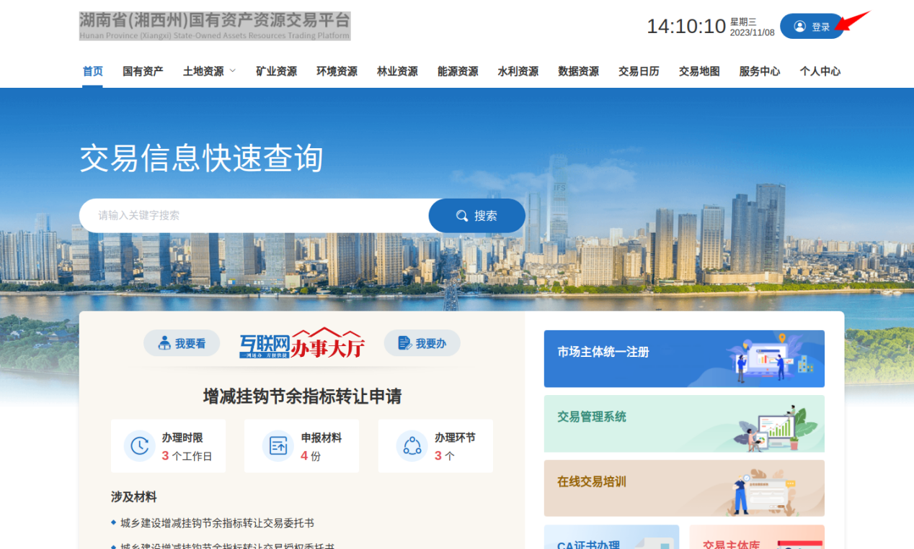如操作过程中有问题，可联系湖南省（湘西州）国有资产资源交易平台技术服务客服电话：0731-88905041. 龙秀吉：14707435592

# 网上交易

## 公告期（网上报名）

（1）竞价公告期满，1人报名，查看**1.1.3发布补充公告**

（2）拍卖公告期满1人及以上报名、竞价公告期满2人及以上报名，查看**3.2网上拍卖/网上竞价**

### 资源浏览

竞买人打开并登录湖南省（湘西州）国有资产资源交易平台

（网址：<http://220.169.146.15:9090/portal/index）。>



通过【国有资产】进入国有资产交易公告浏览页面，下拉页面，可进行资源浏览。

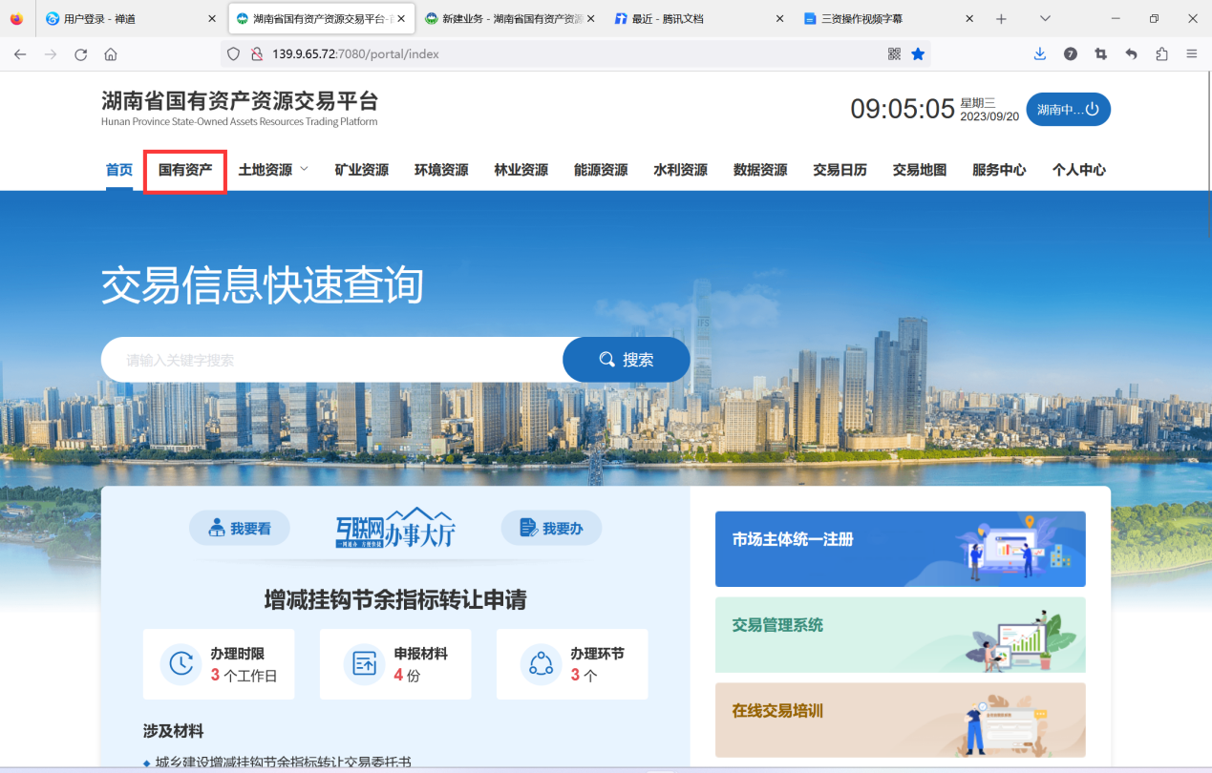

通过【国有资产】菜单，可查看实物资产、债权、股权、特许经营权、未来经营权的最新公告，以及资源详情

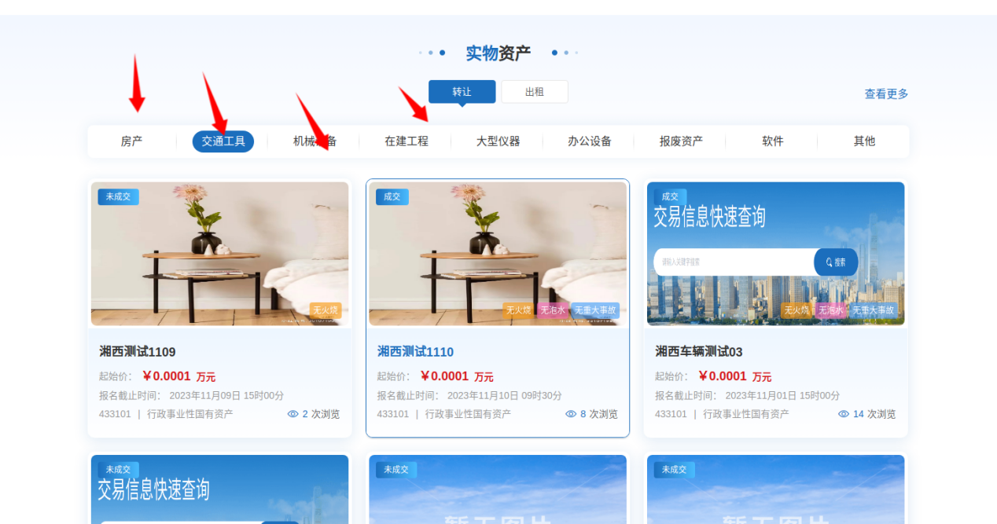

对感兴趣的资源，可点击查看资源详情，到达报名开始时间后，可进行竞买申请。



资源详情页面主要展示房产基本概况、重大事项披露、交易信息、交易公告、等信息。

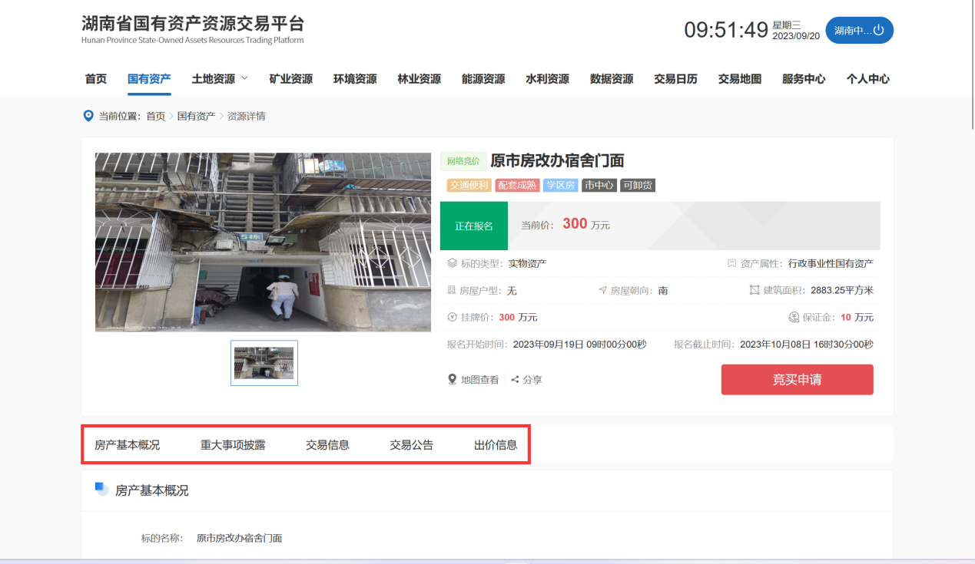

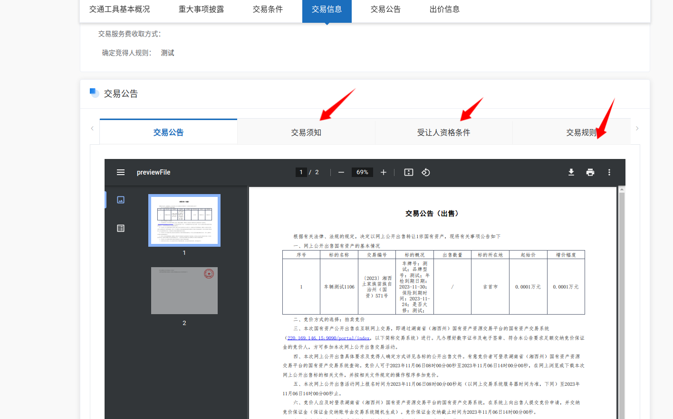

### 竞买申请

到达报名开始时间，竞买人可提交竞买申请

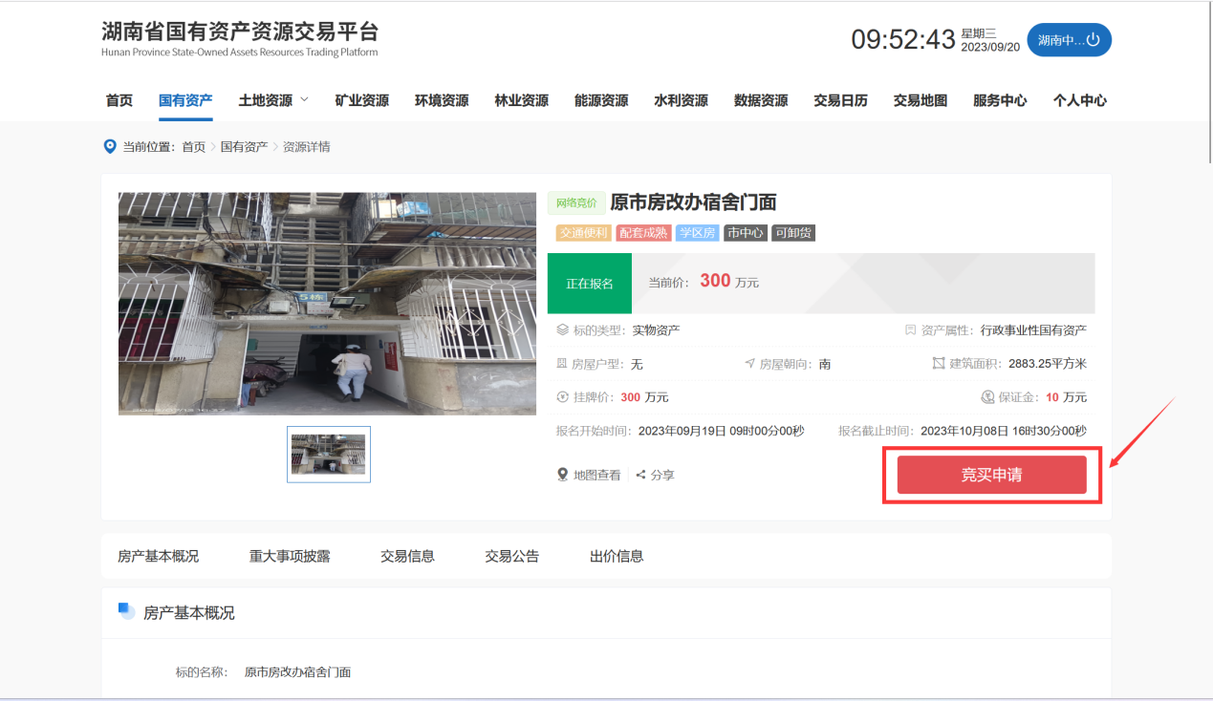

竞买人按流程指引，依次阅读交易规则、选择是否联合购买、填写竞买申请书、竞买人资格承诺书、上传审查附件、选择保证金缴纳银行、展示申购回执单。

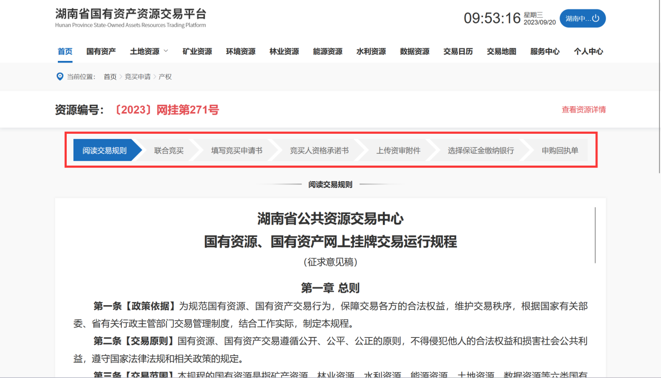

竞买人交纳竞买保证金后，点击个人中心-我的交易-保证金缴纳情竞查询。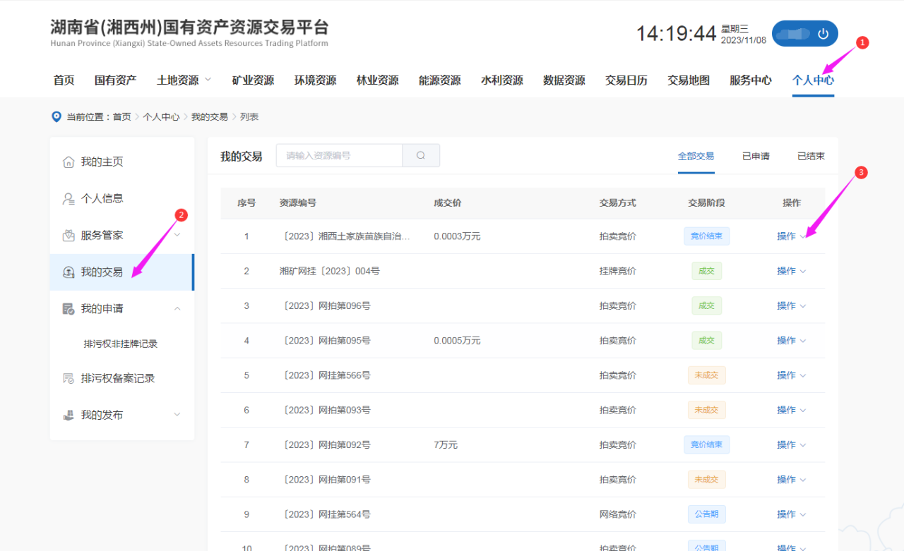

### 发布补充公告（网上竞价）

竞价公告期满后，1人报名，若只有1人报名，系统自动将公告延期7个工作日，并发布补充公告

（1）竞价补充公告期满，仍然只有1人报名，由行政事业单位填写最终成交价，并上传会议决定

（2）竞价补充公告期满，新增1人及以上报名，查看**1.2 网上拍卖/网上竞价**

## 网上拍卖/网上竞价

拍卖公告期满1人及以上报名、竞价公告期满2人及以上报名，进入网上拍卖/网上竞价环节。

竞买人点击个人中心-我的交易-参与的项目，点击我要报价。

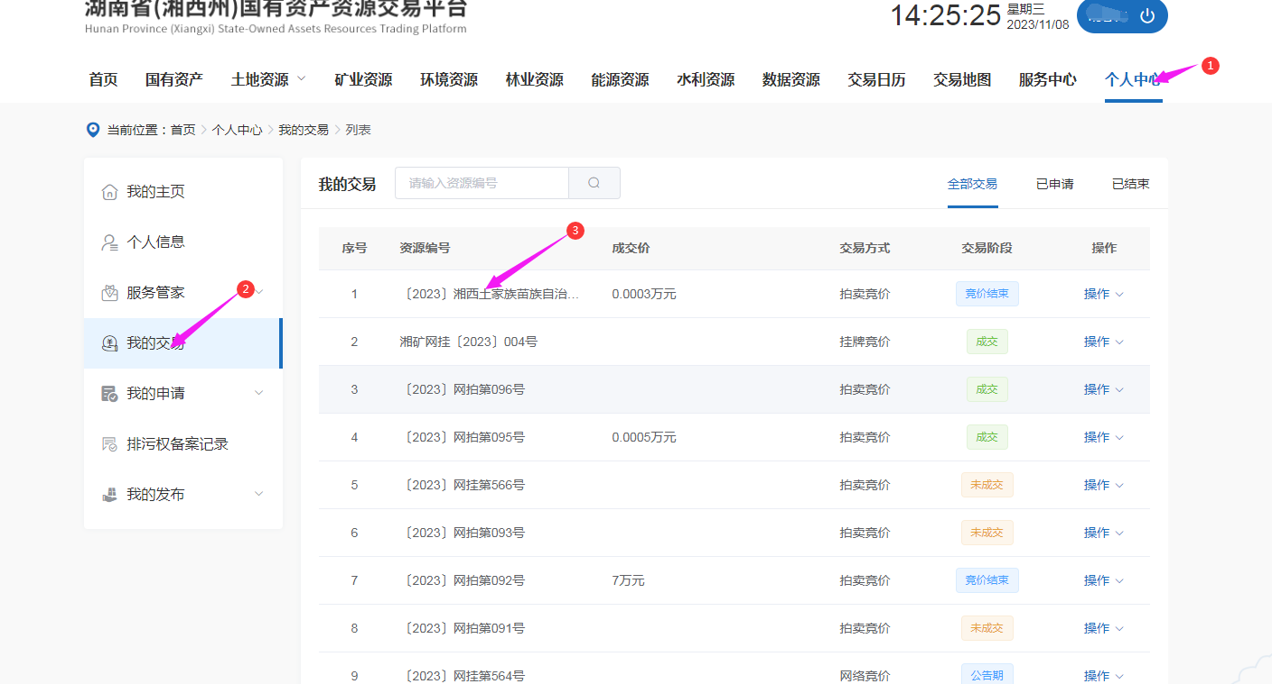

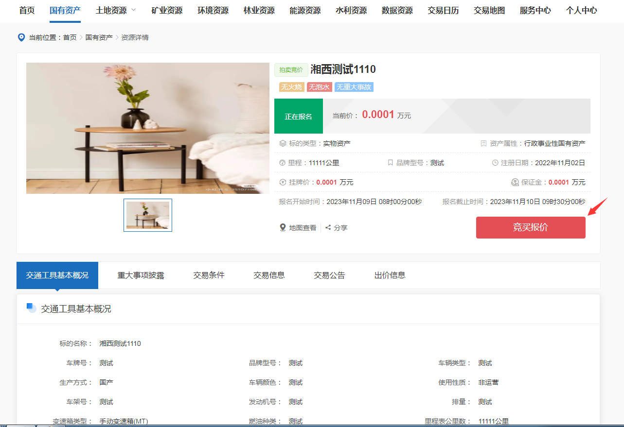

【询问期】

当报名期结束后，进入4分钟询问等待期，等待结束后，进入限时竞价

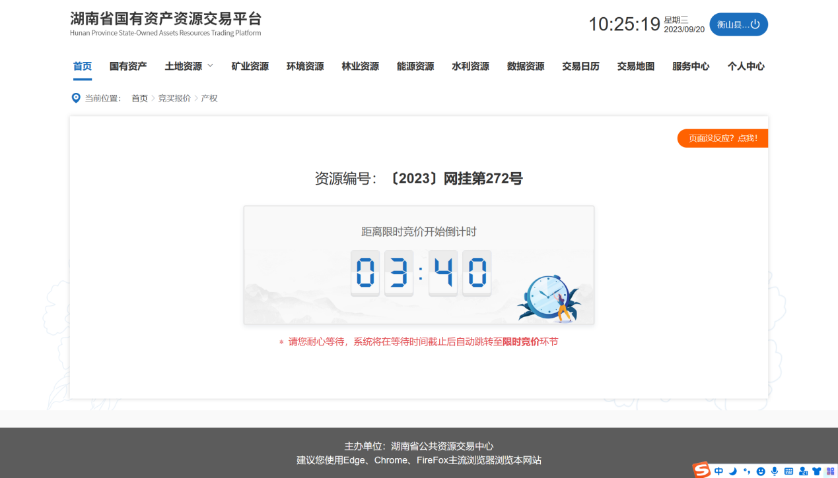

【限时竞价】

询问期结束后，系统会自动跳转至限时竞价期界面，该阶段限时4分钟，如在4分钟倒计时内有新的报价，交易系统即从接受新的报价起重新计时4分钟，在限时竞价期内竞买人可进行多次出价。

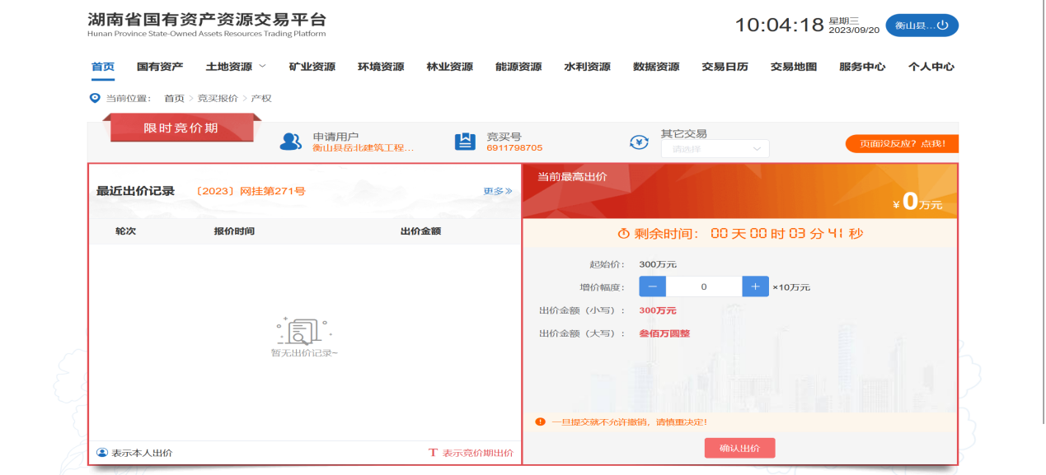

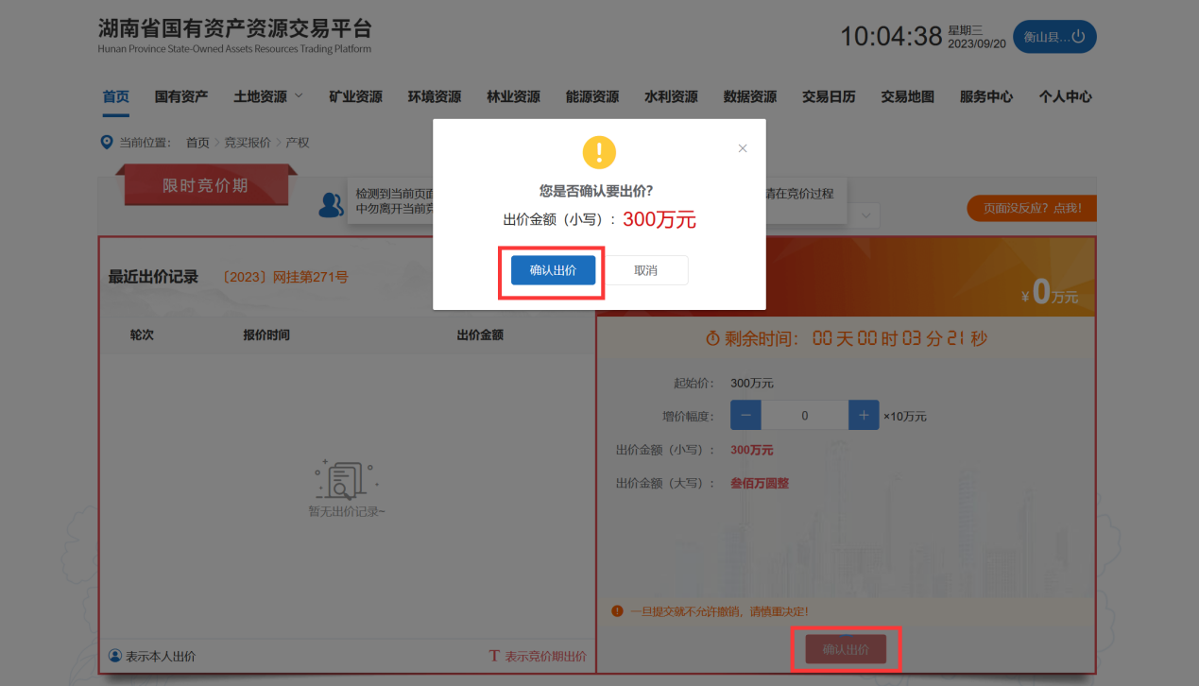

拍卖结束后,系统弹出“恭喜您！成为最高报价人”



# 成交确认书签章（受让方）

资格审查通过后，竞得人登录前台竞价系统，在【个人中心】-【我的办件】找到对应的待办，点击【办理】，进入待办详情页面，完成受让人成交确认书签章

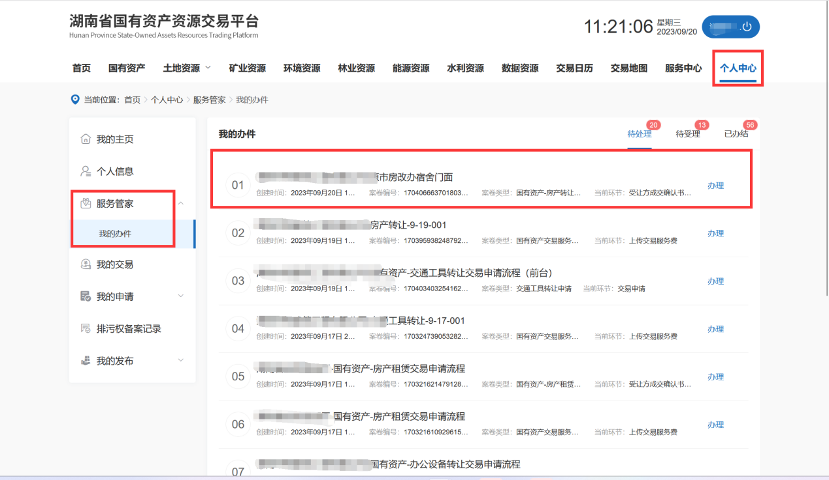

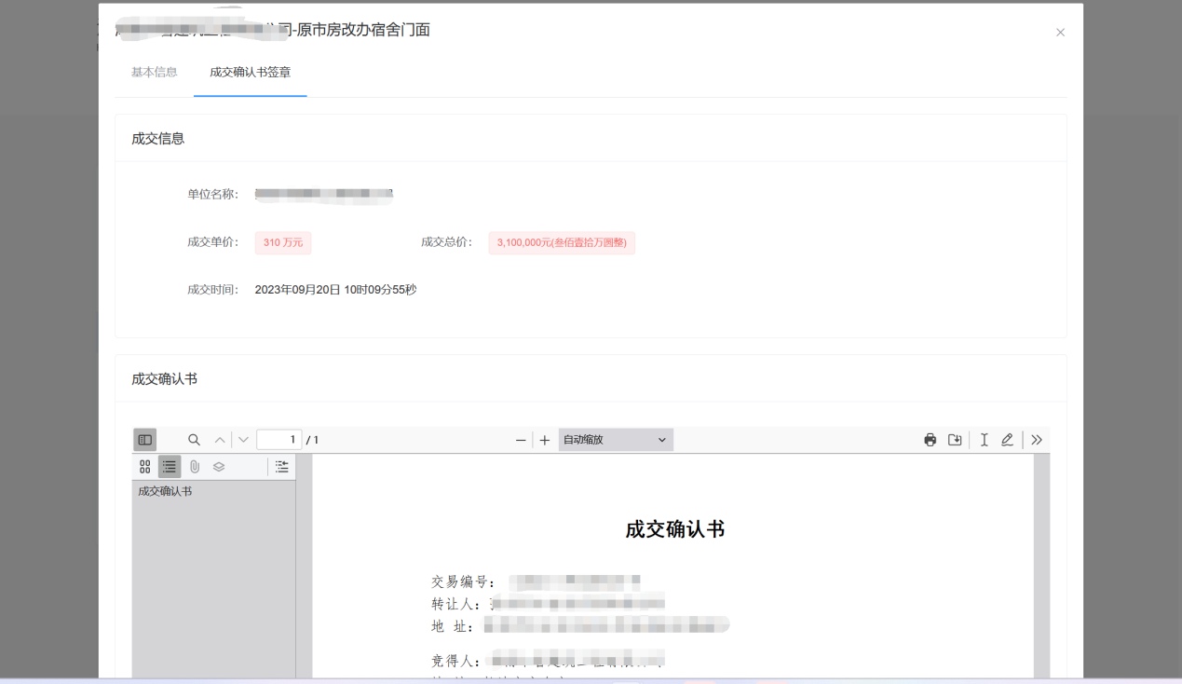

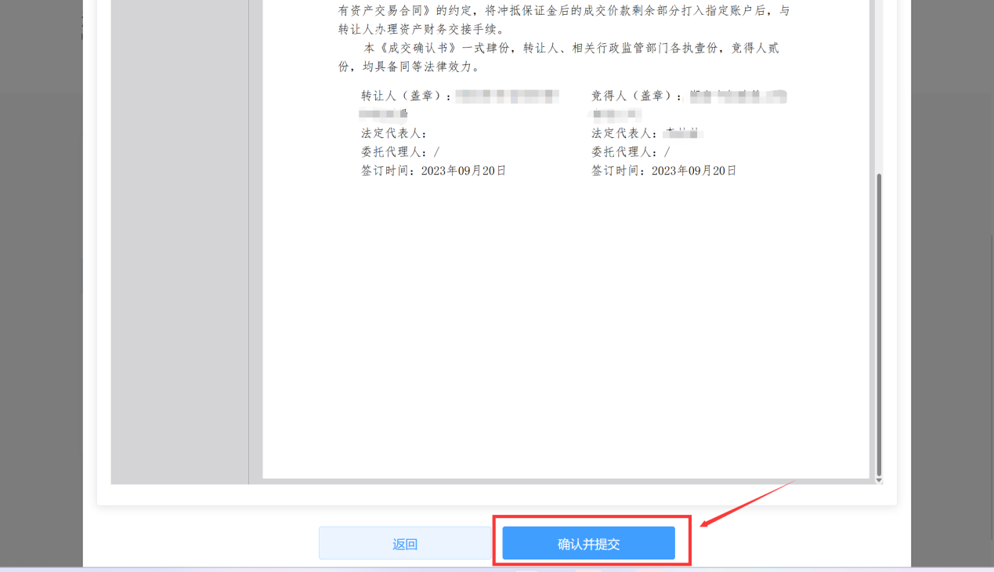

# 合同签章（受让方）

转让人编制交易合同后，竞得人登录前台竞价系统，在【个人中心】-【我的办件】找到对应的待办，点击【办理】，进入待办详情页面，完成交易合同签章

